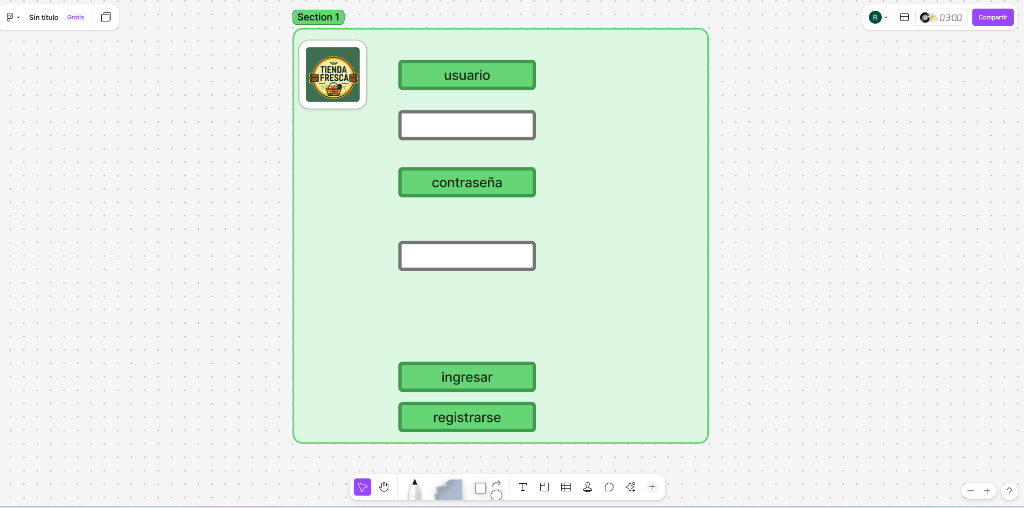
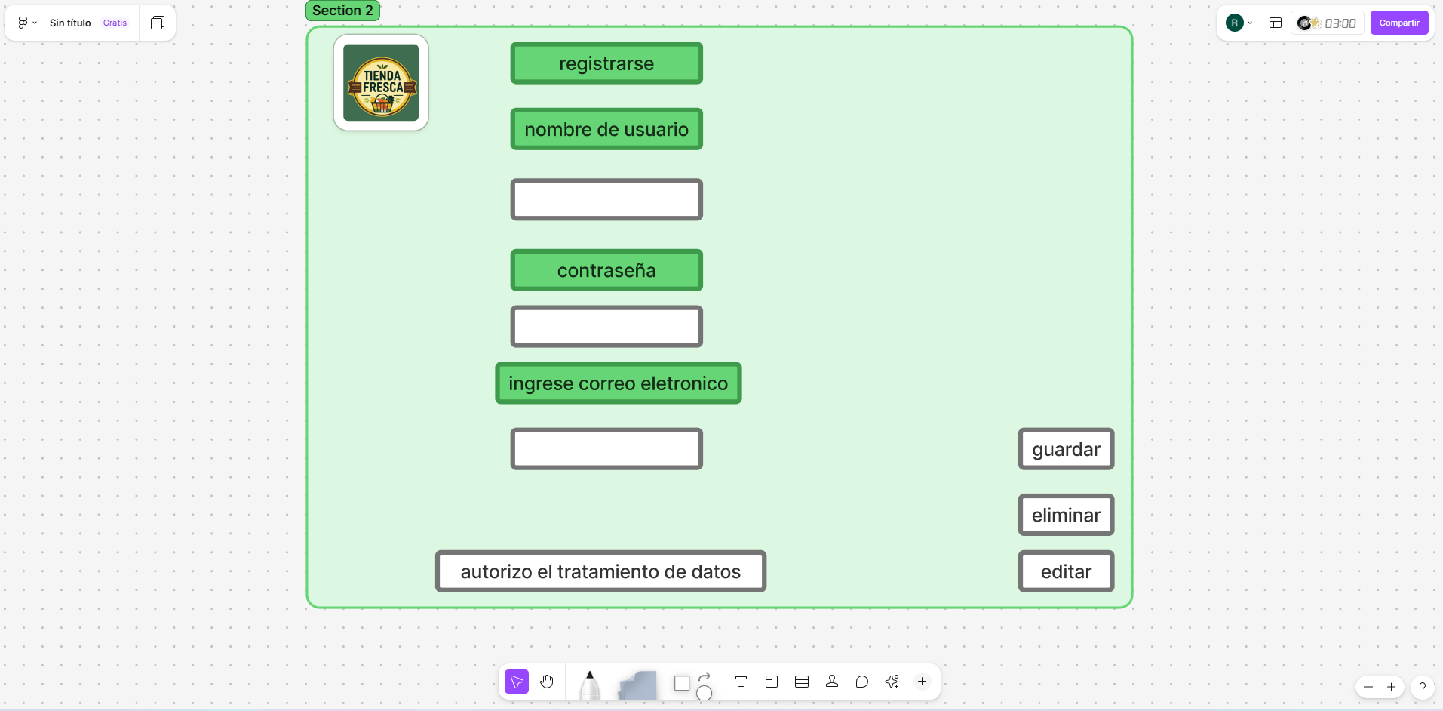
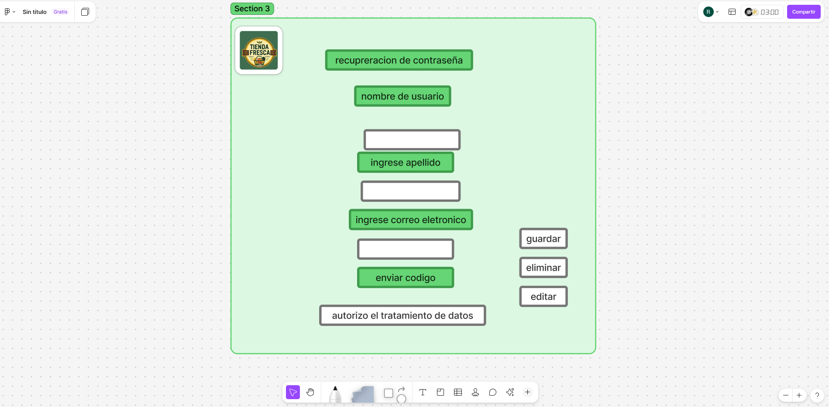
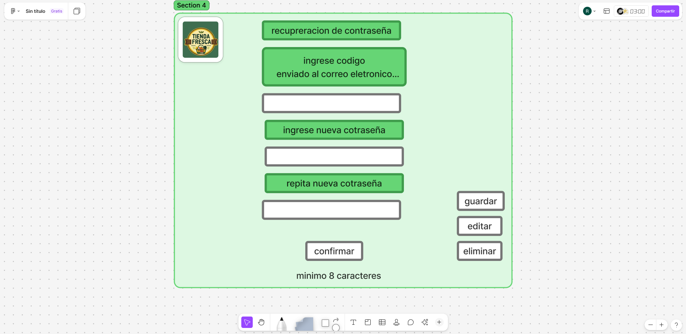
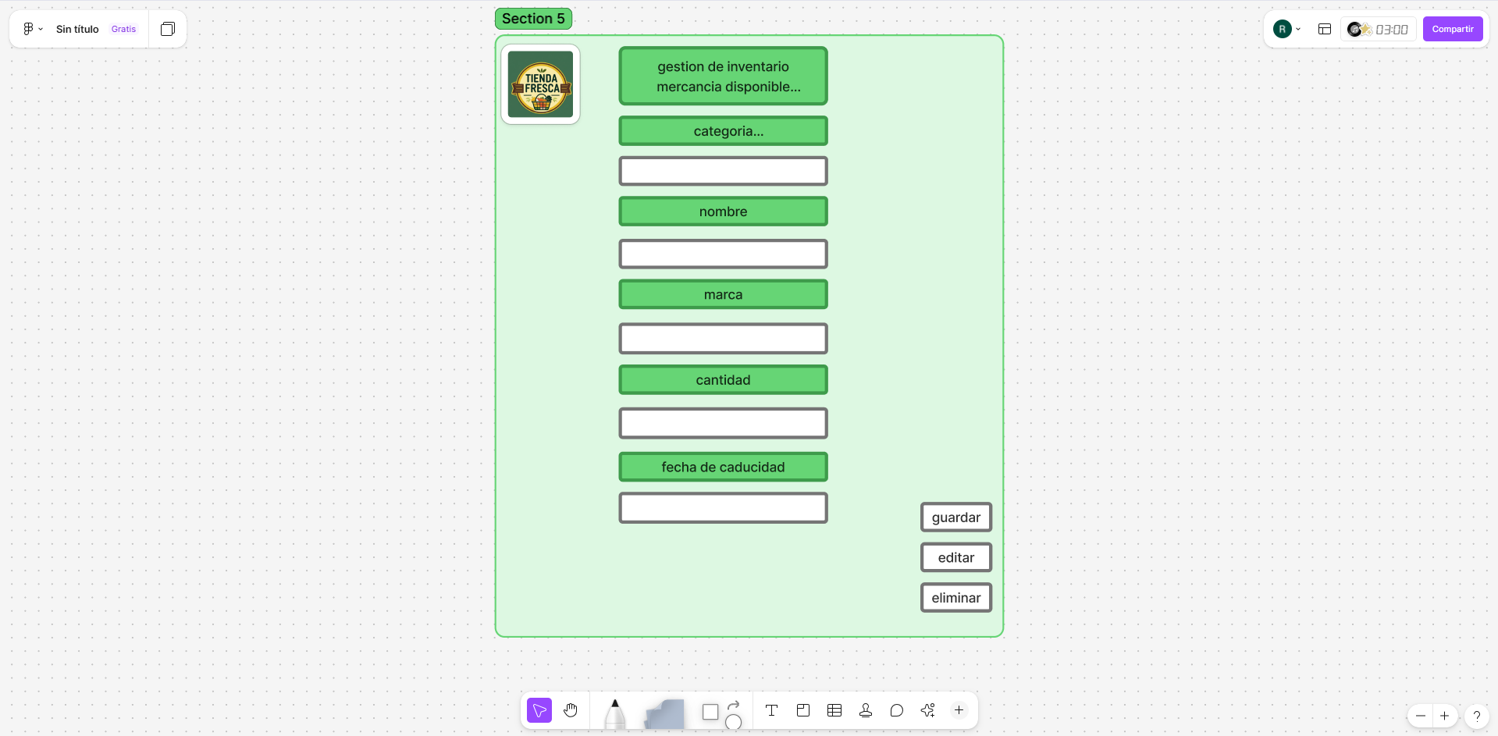
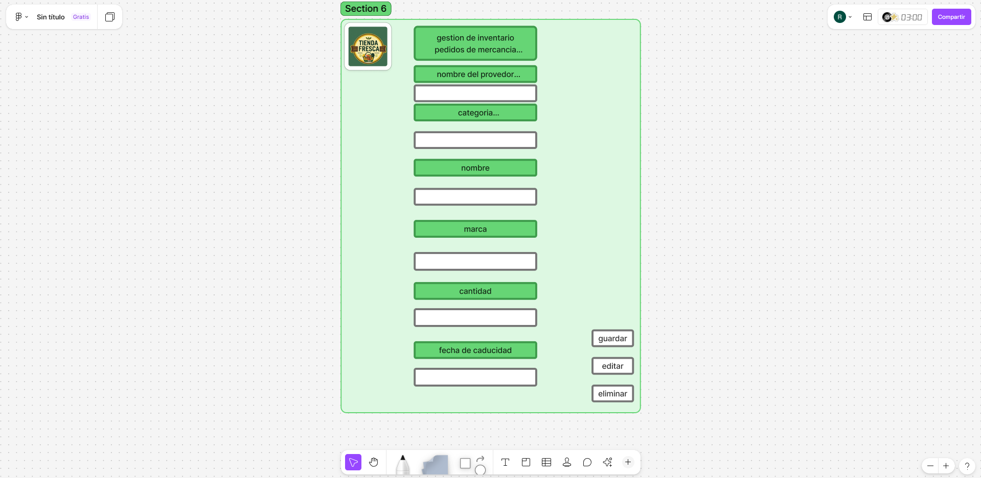
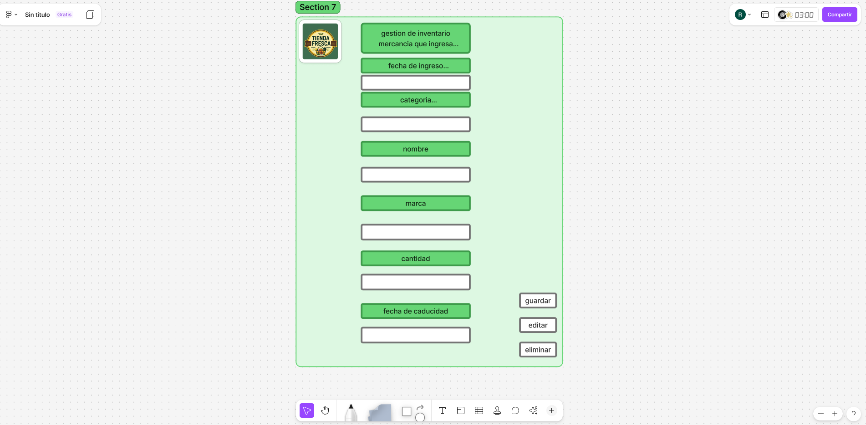
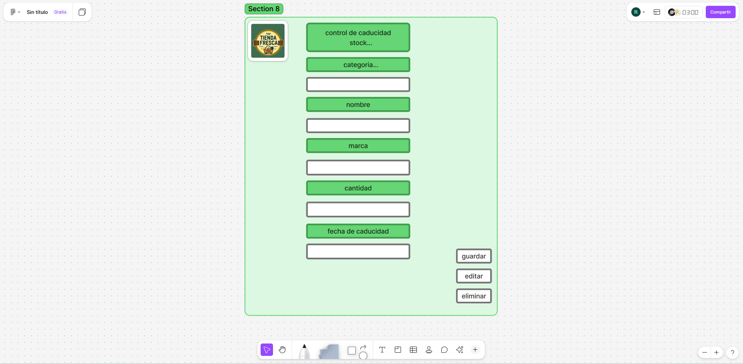
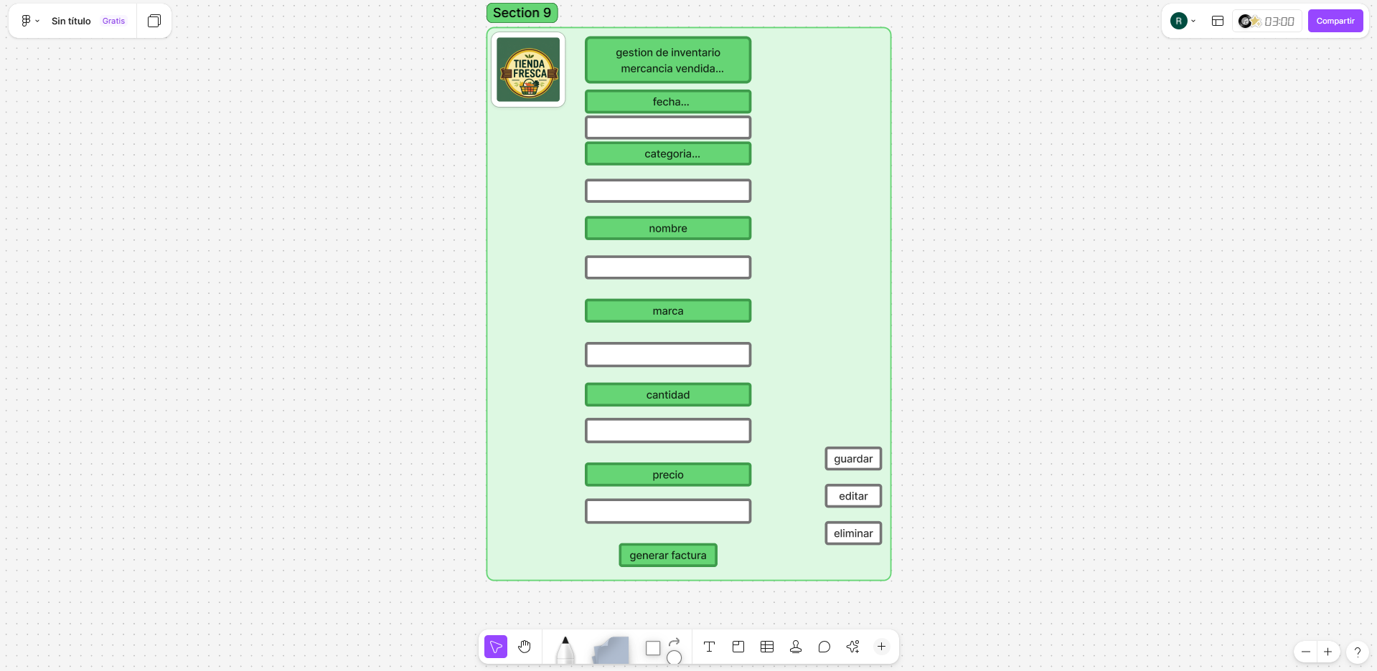
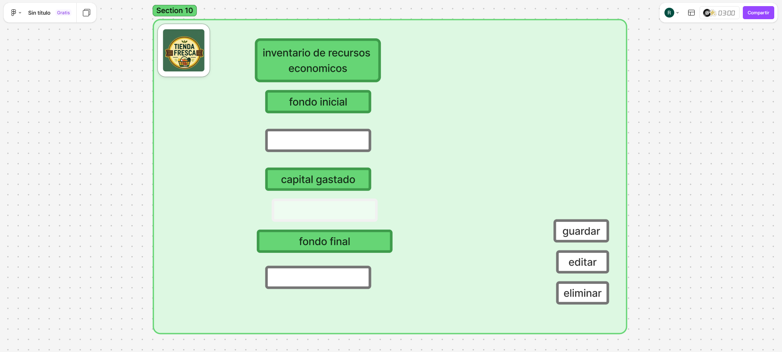
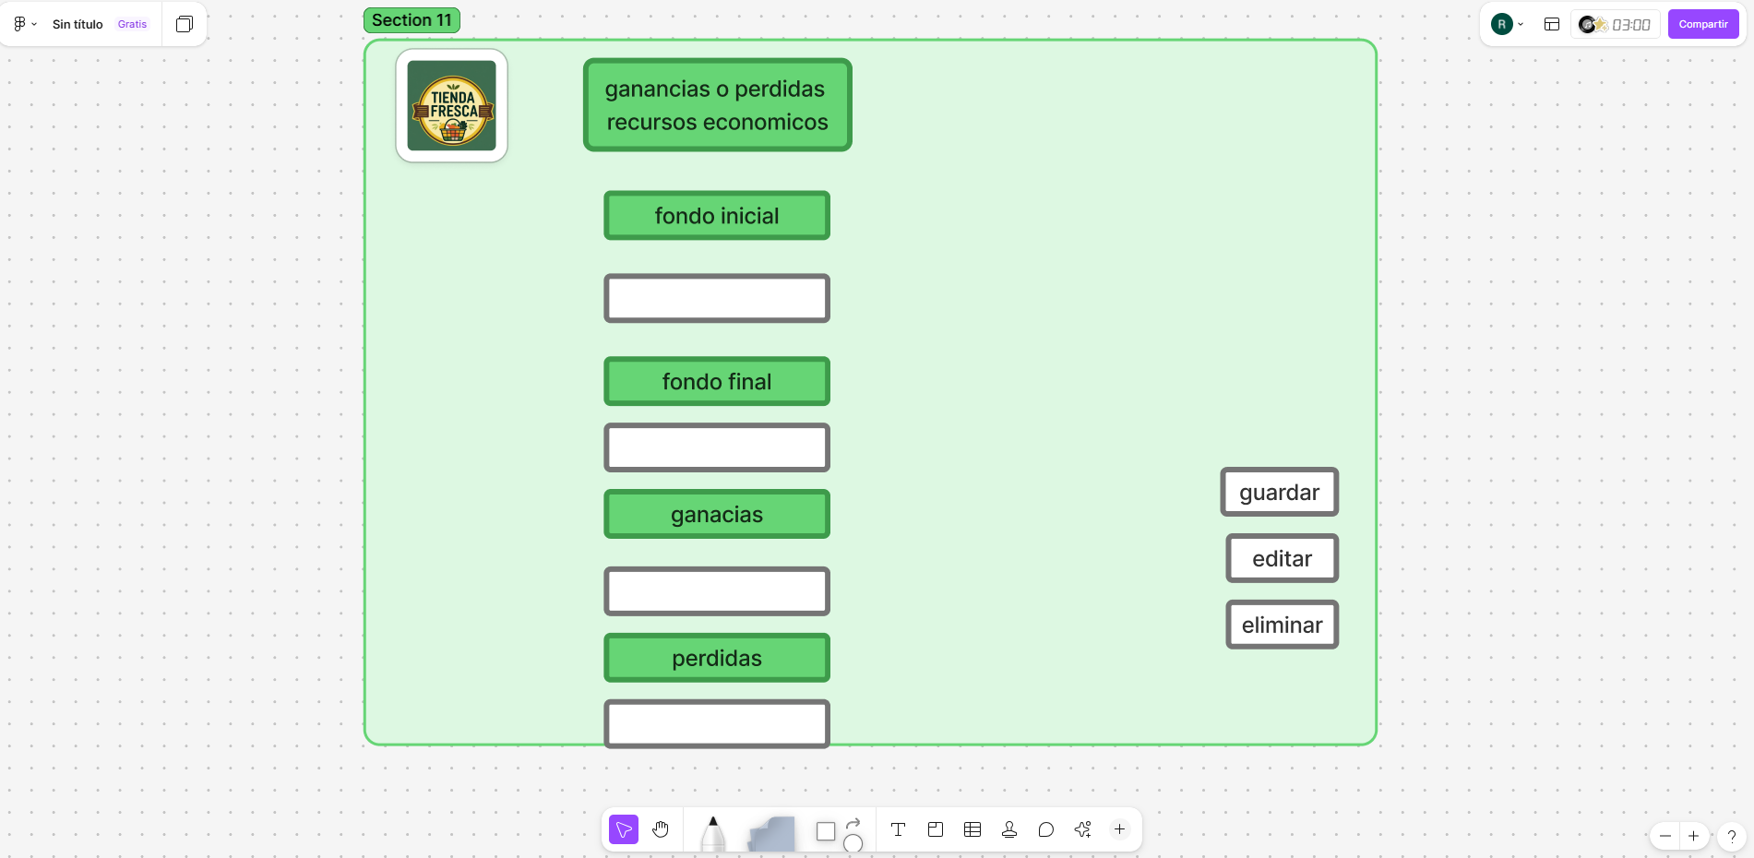
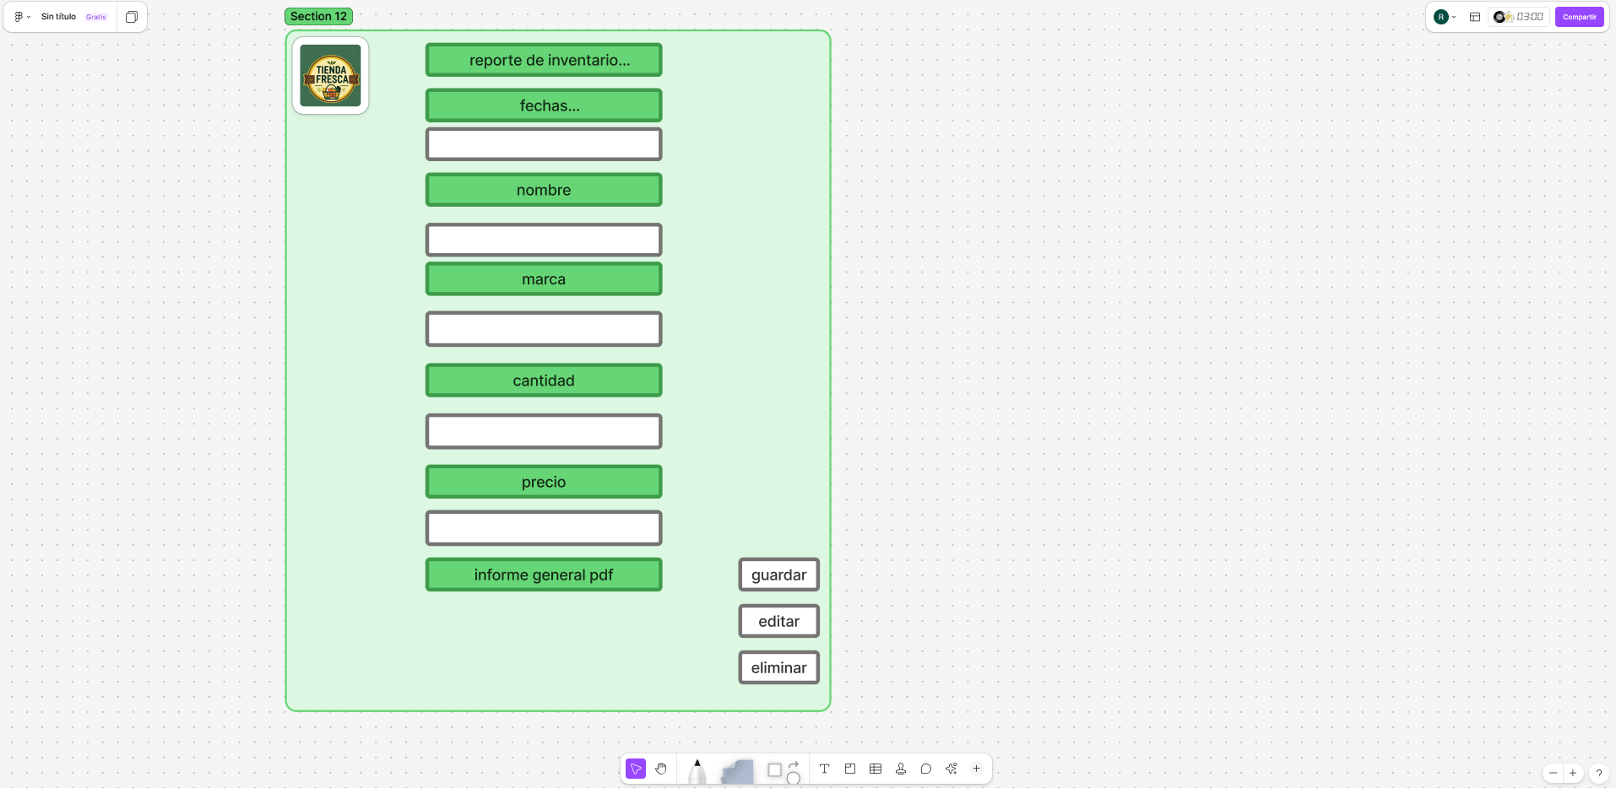
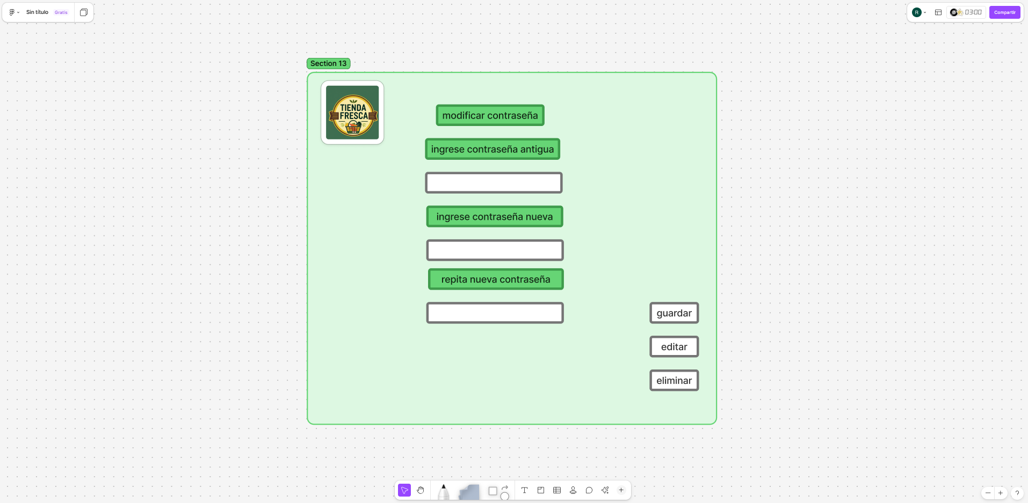
.

Conclusion
El proyecto 'Tienda Fresca' es una aplicación diseñada para la gestión de inventario, ventas y recursos económicos de una tienda de abarrotes. Su objetivo es facilitar el control de productos, fechas de caducidad, proveedores y movimientos financieros, mediante una interfaz clara, funcional y fácil de usar. El diseño fue realizado en Figma, priorizando la usabilidad y la organización visual

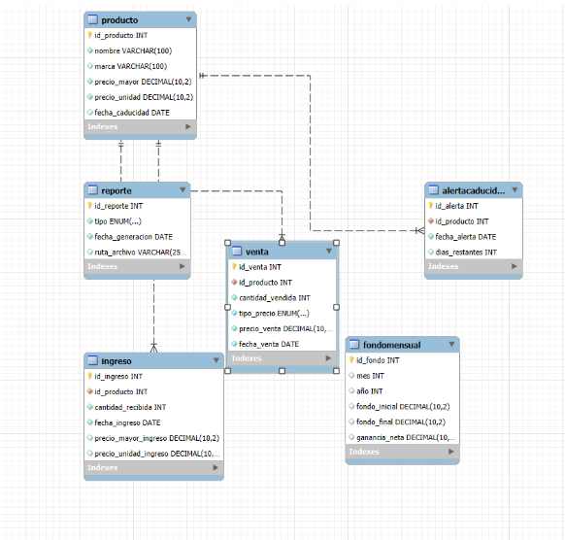

Requerimientos Funcionales
1. Gestión de Inventario
- Registrar productos con nombre, marca, categoría, cantidad, precios (unidad y mayorista), y fecha de vencimiento.
- Clasificar productos por categorías: bebidas, frutas, verduras, mercado, bebidas alcohólicas.
- Alertar automáticamente sobre productos próximos a vencer.
2. Registro de Ventas
- Registrar cada venta en tiempo real con: nombre del cliente, producto, marca, cantidad, precio.
- Generar facturas con los datos anteriores.
- Calcular automáticamente la ganancia por venta (precio de compra vs. precio de venta).
3. Reportes y Estadísticas
- Generar reportes diarios, semanales y mensuales en formato PDF.
- Mostrar:
- Fondo inicial del mes
- Mercancía disponible al inicio
- Mercancía ingresada durante el mes
- Mercancía vendida
- Ganancias y pérdidas por periodo
4. Control de Precios
- Permitir registrar precios por unidad y por mayor.
- Permitir modificar precios ocasionalmente (2–3 veces al año o más).
5. Gestión de Usuarios
- Acceso por contraseña para cada usuario.
- Diferenciar entre el dueño y empleados de confianza.
Requerimientos No Funcionales
1. Accesibilidad
- Funcionar en modo local (sin internet) en el computador personal y el de la tienda.
2. Usabilidad
- Interfaz sencilla y clara para facilitar el uso por el dueño y empleados.
- Registro manual digitalizado para facilitar la transición desde papel.
3. Seguridad
- Acceso protegido por contraseña.
- Control de usuarios confiables.
4. Rendimiento
- Capacidad para manejar entre 100 y 150 productos sin afectar la velocidad.
- Generación rápida de reportes PDF.
5. Escalabilidad
- Posibilidad de agregar más productos, categorías o usuarios en el futuro.

Requerimientos Funcionales
Estos son los comportamientos y funciones que el software debe cumplir:
1. Gestión de Inventario
- Registrar productos con nombre, marca, categoría, cantidad, precios (unidad y mayorista), y fecha de vencimiento.
- Clasificar productos por categorías: bebidas, frutas, verduras, mercado, bebidas alcohólicas.
- Alertar automáticamente sobre productos próximos a vencer.
2. Registro de Ventas
- Registrar cada venta en tiempo real con: nombre del cliente, producto, marca, cantidad, precio.
- Generar facturas con los datos anteriores.
- Calcular automáticamente la ganancia por venta (precio de compra vs. precio de venta).
3. Reportes y Estadísticas
- Generar reportes diarios, semanales y mensuales en formato PDF.
- Mostrar:
  - Fondo inicial del mes
  - Mercancía disponible al inicio
  - Mercancía ingresada durante el mes
  - Mercancía vendida
  - Ganancias y pérdidas por periodo
4. Control de Precios
- Permitir registrar precios por unidad y por mayor.
- Permitir modificar precios ocasionalmente (2–3 veces al año o más).
5. Gestión de Usuarios
- Acceso por contraseña para cada usuario.
- Diferenciar entre el dueño y empleados de confianza.

Requerimientos No Funcionales
Estos definen cómo debe funcionar el sistema más allá de sus funciones:
1. Accesibilidad
- Funcionar en modo local (sin internet) en el computador personal y el de la tienda.
2. Usabilidad
- Interfaz sencilla y clara para facilitar el uso por el dueño y empleados.
- Registro manual digitalizado para facilitar la transición desde papel.
3. Seguridad
- Acceso protegido por contraseña.
- Control de usuarios confiables.
4. Rendimiento
- Capacidad para manejar entre 100 y 150 productos sin afectar la velocidad.
- Generación rápida de reportes PDF.
5. Escalabilidad
- Posibilidad de agregar más productos, categorías o usuarios en el futuro.

¿Te gustaría que te ayude a diseñar una interfaz o prototipo visual para este sistema? También puedo ayudarte a decidir si es mejor hacerlo en Excel, una app de escritorio o una web sencilla.

